Заранее во время тренировки по тестовым заданиям помогите ребенку ориентироваться во времени и научиться его распределять. Тогда у него будет навык умения концентрироваться на протяжении всего тестирования, что придаст ему спокойствие и снимет излишнюю тревожность. Если ребенок не носит часов, обязательно дайте ему часы на экзамен.

Накануне экзамена обеспечьте ребенку полноценный отдых, он должен отдохнуть и как следует выспаться.

Посоветуйте детям во время экзамена обратить внимание на следующее:

- пробежать глазами весь тест, чтобы увидеть, какого типа задания в нем содержатся, это поможет настроиться на работу;
- внимательно прочитать вопрос до конца и понять его смысл (характерная ошибка во время тестирования - не дочитав до конца, по первым словам уже предполагают ответ и торопятся его вписать);
- если не знаешь ответа на вопрос или не уверен, пропусти его и отметь, чтобы потом к нему вернуться;
- если не смог в течение отведенного времени ответить на вопрос, есть смысл положиться на свою интуицию и указать наиболее вероятный вариант.

И помните: самое главное - это снизить напряжение и тревожность ребенка и обеспечить подходящие условия для занятий.

Памятка

для родителей выпускников школ

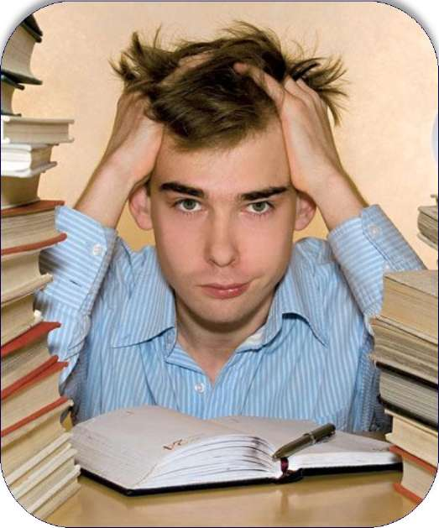

Не тревожьтесь о количестве баллов, которые ребенок получит на экзамене, и не критикуйте ребенка после экзамена. Внушайте ребенку мысль, что количество баллов не является совершенным измерением его возможностей.
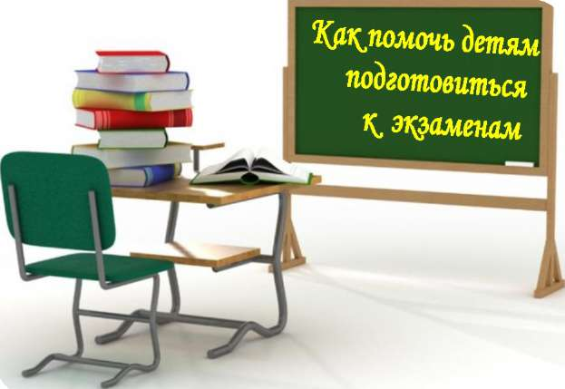
Не повышайте тревожность ребенка накануне экзаменов - это может отрицательно сказаться на результате тестирования. Ребенку всегда передается волнение родителей, и если взрослые в ответственный момент могут справиться со своими эмоциями, то ребенок в силу возрастных особенностей может эмоционально «сорваться».

Подбадривайте детей,
хвалите их за то, что они делают хорошо.
Повышайте их уверенность себе, так как чем больше ребенок боится неудачи, тем более вероятности допущения ошибок.

Наблюдайте за самочувствием ребенка, никто, кроме Вас, не сможет вовремя заметить и предотвратить ухудшение состояние ребенка, связанное с переутомлением.

Контролируйте режим
подготовки ребенка, не допускайте перегрузок, объясните ему, что он обязательно должен чередовать занятия с отдыхом.

Обеспечьте дома удобное место для занятий, проследите, чтобы никто из домашних не мешал.

Обратите внимание на питание ребенка: во время интенсивного умственного напряжения ему необходима питательная и разнообразная пища и сбалансированный комплекс витаминов. Такие продукты, как рыба, творог, орехи, курага и т.д. стимулируют работу головного мозга.
Помогите детям распределить темы подготовки по дням.

Объясните ребенку, что не имеет смысла зазубривать весь фактический материал, достаточно просмотреть ключевые моменты и уловить смысл и логику материала. Очень полезно делать краткие схематические выписки и таблицы, упорядочивая изучаемый материал по плану. Если он не умеет, покажите ему, как это делается на практике. Основные формулы и определения можно выписать на листочках и повесить над письменным столом, над кроватью, в столовой и т.д.

Помогите ребёнку подготовить различные варианты тестовых заданий по предмету (сейчас существует множество различных заданий). Большое значение имеет тренаж ребенка именно по тестированию.

